CLASSE DE SIXIEME :
ETUDIER DES TEXTES RELIGIEUX, l’exemple du récit du Déluge
PROBLEMATIQUE
Dans le programme de 6ème, le premier thème de la partie IV concerne les débuts du judaïsme. Des extraits de la Bible doivent être étudiés « comme fondements du judaïsme ». En effet, les textes religieux sont des documents-sources car ils nous éclairent sur les besoins spirituels d'une société donnée, à un moment donné et à une période donnée. On sait maintenant que la plus grande partie de la Bible a été écrite à partir de l'exil à Babylone. Chassée de la « terre promise », l'élite juive se retrouve à Babylone, immergée dans une société polythéiste et donc spirituellement menaçante. La rédaction du texte sacré est alors un moyen de survivre en milieu hostile : plus de terre, plus de temple, mais un texte autour duquel toute la communauté se resserre. D'autre part, cette élite connaît bien l'araméen, langue internationale de l'époque. Elle connaît les vieilles légendes et la littérature mésopotamienne dont L'épopée de Gilgamesh est en quelque sorte un best-seller. Les textes qu'on rédige s'inspirent donc de ce que les anciens racontaient avant l'exil, mais aussi de ces légendes mésopotamiennes ; il faut bien sûr les remodeler pour qu'elles s'inscrivent dans la perspective d'un monothéisme qui s'affirme de plus en plus
DEMARCHE PEDAGOGIQUE
- Capacités mises en œuvre
Compétence 1 : Repérer les informations dans un texte à partir des éléments explicites et des éléments implicites nécessaires
Compétence 1 : Rédiger un texte bref
(Compétence 1 : Développer oralement un propos de façon suivie)
Compétence 5 : Situer dans le temps des œuvres littéraires
Compétence 5 : Identifier la diversité des civilisations, des religions

- Mise en œuvre
- Cette étude débute la deuxième leçon de la séquence. Le professeur présente chacun des documents. Les élèves connaissent les événements essentiels de l'histoire des Hébreux, et particulièrement la rupture de l'exil à Babylone, en 587 av.JC. D’autre part, ils peuvent réinvestir leurs connaissances sur la Mésopotamie (thème 1 du programme).
- Ces deux textes peuvent être préparés à la maison : lecture et question 1 (on note les ressemblances).
- Le tableau a pour but de montrer les différences qui répondent à des besoins spirituels différents : le Seigneur (Yahvé) / les grands dieux ordonnent le déluge ; le monothéisme est immédiatement affirmé par la Bible. Noé (le sage) / le roi Shurupak (celui qui a le pouvoir) sont sauvés. Les deux dernières questions montrent les différences de détails.
- La question 3 permet d’affiner la représentation divine dans chaque civilisation : Pourquoi le déluge a-t-il eu lieu ? La méchanceté de l'homme / L'envie …
- La question 4 a pour but d'essayer de faire distinguer d'une manière compréhensible à partir de quel moment un texte ne peut pas avoir de valeur historique quant au récit qu'il relate ; on peut simplement estimer qu'un texte est religieux et ne raconte pas un récit historique quand il y a intervention d'un ou de plusieurs dieux.
- Si la question 4 permet de préciser la nature du document, la question 5 permet de dater et donc de montrer l'antériorité de l'un par rapport à l'autre.
- L’apport magistral doit amener les élèves à réfléchir au mythe du déluge (rôle de la divinité ? une catastrophe et une renaissance ? le rôle des hommes ?) avec ce qu’il a de commun dans les deux civilisations et surtout ce qui les différencie.
- La leçon se termine par un récit, oral ou écrit, visant à raconter et expliquer un grand récit de la Bible significatif des croyances.
DOCUMENT 1 : Extrait de la Bible
Le SEIGNEUR vit que la méchanceté de l'homme se multipliait sur la terre. Il dit : « J'effacerai de la surface du sol l'homme que j'ai créé, bestiaux, petites bêtes et même les oiseaux du ciel car je me repens de les avoir faits. » Mais Noë trouva grâce aux yeux du SEIGNEUR. « Fais-toi une arche de bois résineux. Tu la feras avec des cases (…) Entre dans l'arche, toi, et avec toi tes fils, ta femme, et les femmes de tes fils. De tout être vivant, tu introduiras un couple dans l'arche pour les faire survivre avec toi. » (…) Le déluge eut lieu sur la terre pendant quarante jours (…) Au septième mois, l'arche reposa sur le mont Ararat (…) Or au bout de quarante jours, il lâcha le corbeau qui s'envola, allant et revenant. Il lâcha la colombe qui revint à lui vers l'arche. Il attendit encore sept autres jours et lâcha de nouveau la colombe ; elle revint à lui, et voilà qu'elle avait au bec un frais rameau d'olivier ! (…) Noë éleva un autel pour le SEIGNEUR. Il prit de tout bétail pur de tout oiseau pur et il offrit des holocaustes. Le SEIGNEUR respira le parfum apaisant. (…) Dieu dit à Noë accompagné de ses fils : « Je vais établir mon alliance avec vous, avec votre descendance après vous et avec tous les êtres vivant qui sont avec vous » (…)
(d'après la Bible, Genèse , VI-IX)
DOCUMENT 2 : L'épopée de Gilgamesh
L'envie prit aux plus grands dieux de provoquer le déluge (…)
O roi de Shurupak, démolis ta maison pour te faire un bateau ! Renonce à tes richesses pour te sauver la vie ! Mais embarque avec toi des spécimens de tous les animaux ! Le bateau que tu dois fabriquer sera une construction carrée (…) Six jours et sept nuits durant, bourrasques, pluies battantes, ouragans et déluge continuèrent de saccager la terre. Le septième jour arrivé, tempête déluge et hécatombe cessèrent (…) A l'horizon, une langue de terre émergeait : c'était le mont Nisir où accosta le bateau (…) Je pris une colombe et la lâchait ; elle s'en fut puis revint. Je pris une hirondelle ; elle s'en fut puis revint. Je pris un corbeau ; il s'en fut, mais ayant vu les eaux se retirer, il ne revint plus (…) Je fis un sacrifice pour les dieux sur le sommet de la montagne. Les dieux, sentant la bonne odeur, s'attroupèrent comme des mouches autour du sacrificateur.
(d'après L'Epopée de Gilgamesh , légende mésopotamienne qui date du IIIème millénaire av.JC et qui a été écrite au IIème millénaire av.JC, traduction de J.Bottéro, Gallimard 2003)

QUESTIONS
1 - Ces deux textes racontent presque la même histoire. Il faut être capable de la résumer oralement.
2 - Compléter le tableau :
 | Document 1 | Document 2
- Qui ordonne le déluge ?
- Quel homme est sauvé ?
- Combien de temps dure le déluge ?
- Quels oiseaux annoncent la fin du déluge ?

3 - Relever dans chaque document la phrase qui explique pourquoi le déluge a eu lieu :
• Document 1 :………………………………………………………..
• Document 2 :………………………………………………………….
4 - Ces textes sont-ils religieux ou historiques ? ………………………………..
Justifier la réponse : …………………………………………………………..
5 - A quelle date ces récits ont-ils été rédigés ?
• Document 1 (voir cahier) : ………………………
• Document 2 : ……………………………..
Que peut-on en conclure ?
Prolongements possibles en histoire des arts :
- Le déluge à travers les arts, des fresques de l’abbaye de Saint-Savin aux illustrations de Gustave Doré en passant par Michel-Ange à la chapelle Sixtine.
- Problématiques interdisciplinaires possibles : Renaître ; L’eau qui détruit/l’eau qui purifie…

L’arche de Noé (vers 1100), abbaye de Saint-Savin (auteur : Armagnac-commons, www.wikipedia.org )
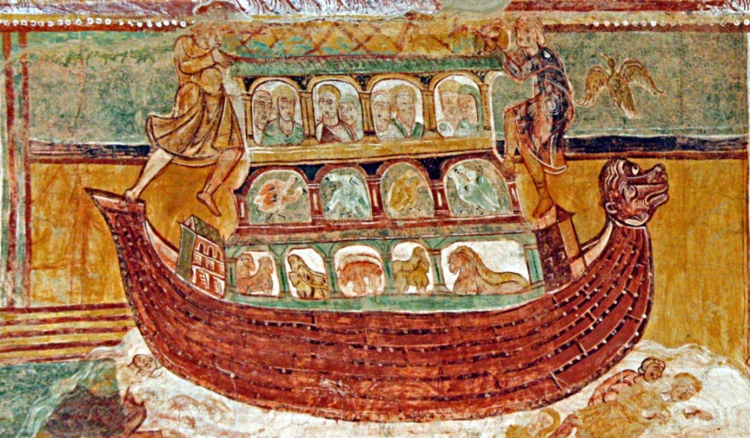
Béatrice Legris, professeur au collège Denis Diderot, à Deuil-la-Barre (Val d'Oise) Avril 2011

